辽宁大学2017-2018学年第一学期期末考试
工程数学（上）（计算机、软件） 试卷
试卷说明：本试卷适用于信息学院16级计算机科学技术、软件工程专业学生
考试时间 120 分钟，试卷满分 100。
题号 | 一 | 二 | 三 | 四 | 五 | 六 | 七 | 八 | 九 | 十 | 总分
题分 | 20 | 15 | 20 | 20 | 25 |  |  |  |  |  | 核分人
得分 |  |  |  |  |  |  |  |  |  |  | 复查人
得分 | 评卷人 | 复查人

一、选择题题(每小题2分，共20分)
1．设3阶矩阵A的特征值为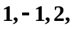则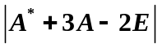= （ ）
A -2 B 9 C 10 D 12
2．设 为n阶方阵， 为数，下列表达式错误的是 （ ）
A 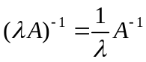 B 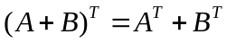
C 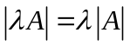 D 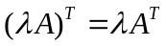
3．设A，B，C是三个n阶方阵，若AB＝AC，则必有 （ ）
A A=0 B B=C C |B|＝|C| D |AB|＝|AC|
4．若存在三维向量 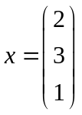，则此向量的长度为 ( )
A 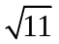 B 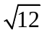 C 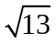 D 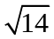
5．设 为阶方阵 若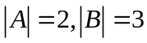，则 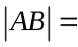 （ ）
A 6 B 1 C 5 D -1
6．某人连续向一目标射击，每次命中目标的概率为3/4，他连续射击直到命中为止，则射击次数为3的概率是 ( )
A．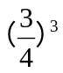 B．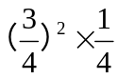 C．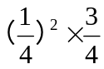 D．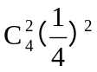

7．设某批产品中甲、 乙、丙三厂生产的产品分别占45%、 35%、 20%， 各厂的产品的次品率分别为4 % 、2%、5%， 现从中任取一件，经检验发现取到的产品为次品，则该产品是乙厂生产的概率为 ( )
A 0.035 B 0.514 C 0.2 D 0.286
8．设为两个互不相容的随机事件，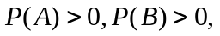，则 （ ）
A 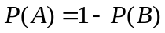 B 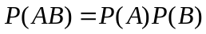
C 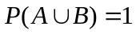 D 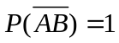
9．设事件A、B发生的概率分别为和，则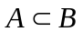时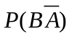= （ ）
A B C D
10．数量场 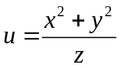 经过点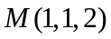的等值面方程为 （ ）
A 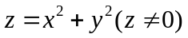 B 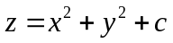
C 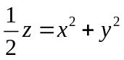 D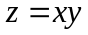
得分 | 评卷人 | 复查人

二、填空题(每空3分，共15分)
1．若随机变量服从泊松分布，则的方差为 .
2．若矩阵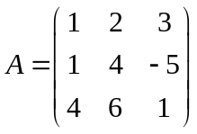，则R(A)=
3．已知向量组线性相关，则参数
数满足条件
4．、已知向量a=（1，－1，2）与向量β＝（2，－2, x）正交，则x＝

5．若有3个元件串联，已知每个元件正常工作的概率为P，则该系统正常工作的概率为

得分 | 评卷人 | 复查人
三、计算题(每题10分，共20分)
1. (10分)计算行列式的值
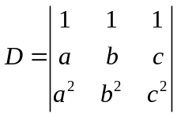

2. (10分) 设函数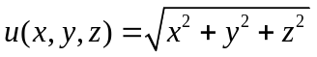，求在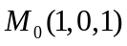点处的梯度及沿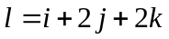方向的方向导数.

得分 | 评卷人 | 复查人
四、求值题(每题10分，共20分)
1. (10分) 设二维随机变量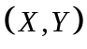的密度函数为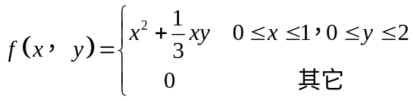，
求概率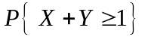.

2. (10分) 设随机变量的分布密度函数为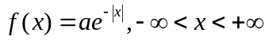，求：
（1）常数；（2）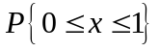；（3）的分布函数.

得分 | 评卷人 | 复查人

五、应用题(第一题10分，第二题15分，共25分)
1. (10分)求解齐次线性方程组
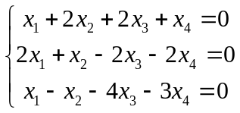

2.(15分)求矩阵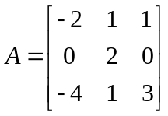的特征值和特征向量.

